

О подготовке проекта планировки и проекта межевания территории для размещения линейных объектов на промышленной площадке индустриального парка «Этилен 600», территория муниципального образования «город Нижнекамск» Нижнекамского муниципального района Республики Татарстан

На основании обращения АО «Особая экономическая зона промышленно-производственного типа «Алабуга», в соответствии со статьями 45, 46 Градостроительного кодекса Российской Федерации, статьями 14, 15 Федерального закона от 6 октября 2003 года № 131-ФЗ «Об общих принципах организации местного самоуправления в Российской Федерации», Устава Нижнекамского муниципального района, в целях реализации вопросов местного значения, Исполнительный комитет Нижнекамского муниципального района постановляет:

1. Приступить к подготовке проекта планировки и проекта межевания территории для размещения линейных объектов на промышленной площадке индустриального парка «Этилен 600», территория муниципального образования «город Нижнекамск» Нижнекамского муниципального района Республики Татарстан в границах Тукаевского муниципального района, согласно схеме (приложения № 1, 2, 3).

2. Отделу по связям с общественностью и работе СМИ Совета Нижнекамского муниципального района Республики Татарстан обеспечить размещение данного постановления на официальном сайте Нижнекамского муниципального района и печатных изданиях средств массовой информации.

3. Контроль за исполнением настоящего постановления возложить на начальника Управления строительства и архитектуры Исполнительного комитета Нижнекамского муниципального района Ахмадиеву А.Г.

Руководитель Р.Ф. Булатов

|  |  |
| --- | --- |
|  |  |

Приложение № 1

к постановлению Исполнительного комитета

Нижнекамского муниципального района

Республики Татарстан

от 27 декабря 2022 года № 936

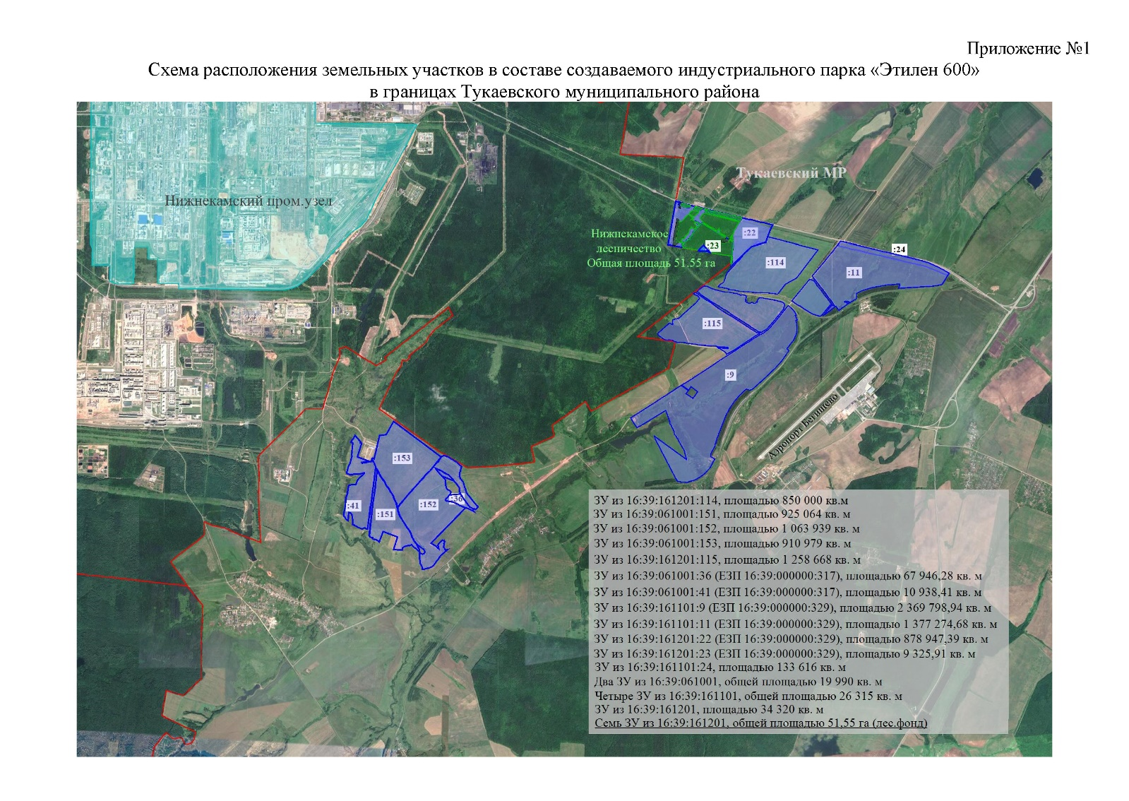

Приложение № 2

к постановлению Исполнительного комитета

Нижнекамского муниципального района

Республики Татарстан

от 27 декабря 2022 года № 936

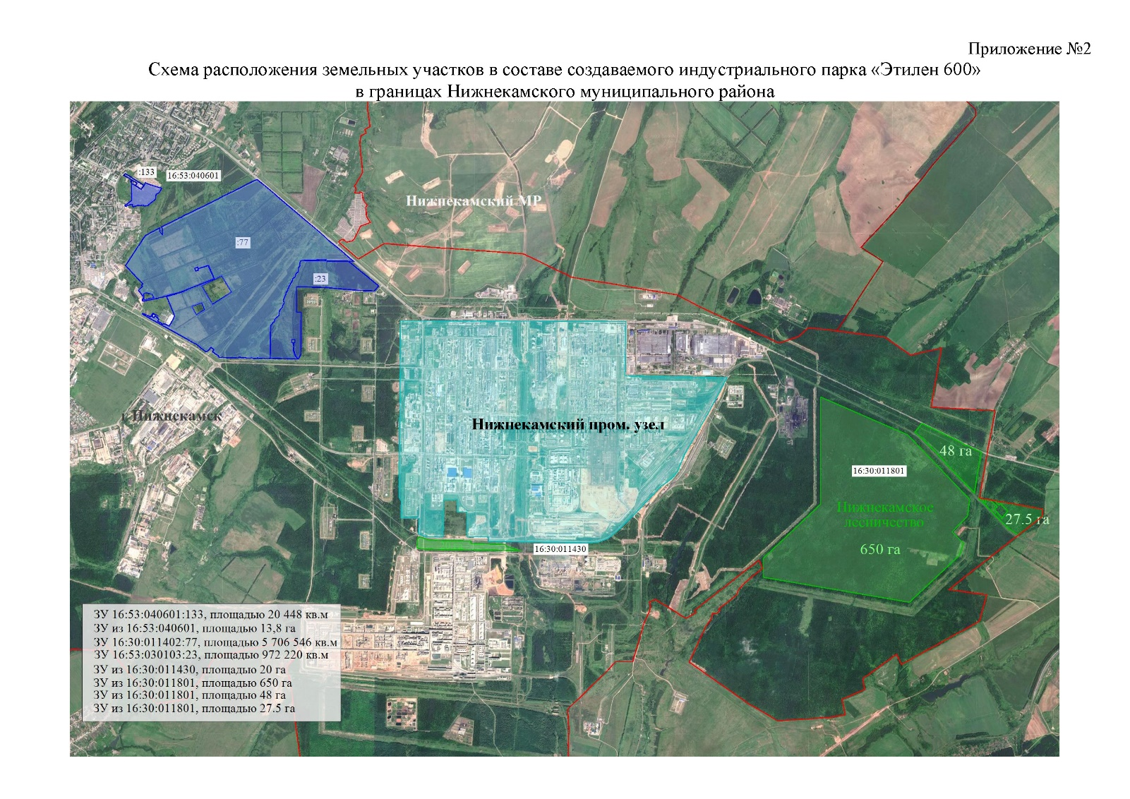

Приложение № 3

к постановлению Исполнительного комитета

Нижнекамского муниципального района

Республики Татарстан

от 27 декабря 2022 года № 936

